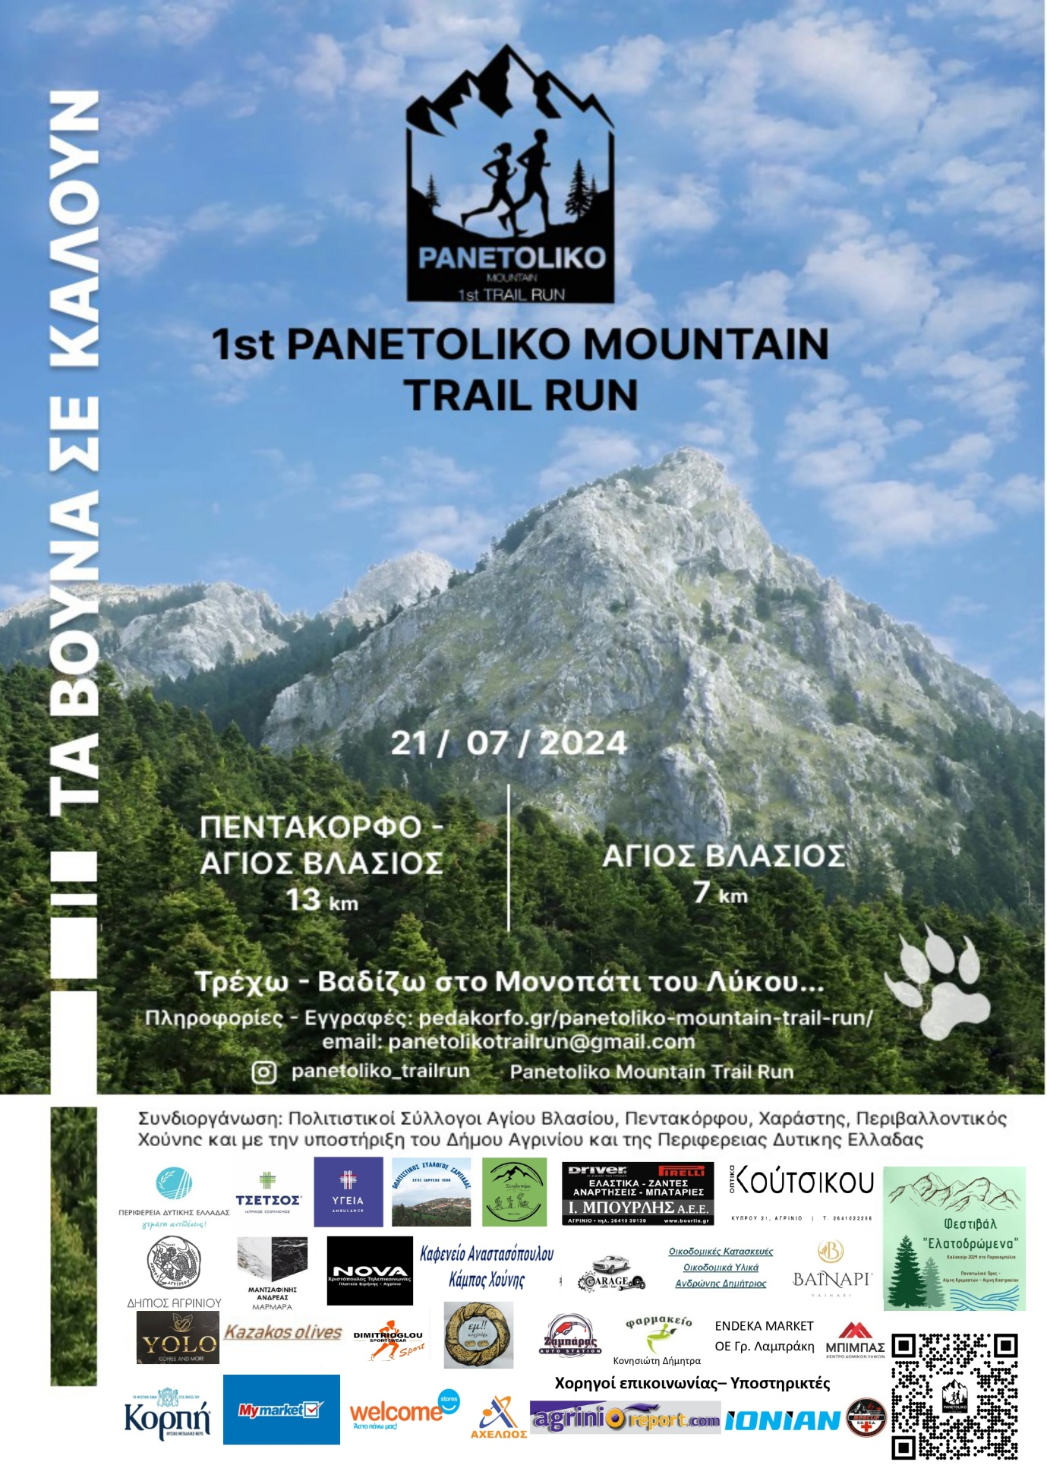

**ΤΟ 1st PANETOLIKO MOUNTAIN TRAIL RUN EINAI ΓΕΓΟΝΟΣ !**

Οι Πολιτιστικοί Σύλλογοι Αγίου Βλασίου, Πεντακόρφου, Χαράστης και Περιβαλλοντικός Σύλλογος Χούνης, με την υποστήριξη του Δήμου Αγρινίου και της Περιφέρειας Δυτικής Ελλάδας, προκηρύσσουν το **1st PANETOLIKO MOUNTAIN TRAIL RUN,** που πρόκειται να διεξαχθεί την Κυριακή, 21/07/2024 και πρωινές ώρες στις Τ.Κ. Αγίου Βλασίου και Πεντακόρφου. Συγκεκριμένα, οι τέσσερις (4) σύλλογοι, ως συνδιοργανωτές, υπόσχονται μια νέα εμπειρία προς το δρομικό κοινό στο βουνό ορόσημο της περιοχής μας, το Παναιτωλικό, με δύο (2) ξεχωριστές διαδρομές των 13 και 7 χιλιομέτρων, σε χωμάτινο δρόμο με τεχνικά και φυσικά μονοπάτια και με μέγιστο υψόμετρο τα 1400 μέτρα. Μέσω της διοργάνωσης και της διάσχισης των μονοπατιών, επιτυγχάνεται η προβολή του τόπου μας και η ενίσχυση της περιβαλλοντικής συνείδησης σε ένα σπάνιο φυσικό τοπίο, προστατευμένο από το δίκτυο Natura, το οποίο με σεβασμό μας καλεί να το γνωρίσουμε. Ανέγγιχτη ομορφιά με ελατοσκεπείς πλαγιές, πλατανόδετα ρέματα με άγρια νερά, αλπικές βουνοκορφές και εντυπωσιακοί καταρράκτες, αλληλοσυμπληρώνονται, χαρίζοντας ξεχωριστές εικόνες στους δρομείς.



21/07/2024

ΟΙ ΑΓΩΝΕΣ ΜΑΣ!

13 km

ΠΕΝΤΑΚΟΡΦΟ - ΑΓΙΟΣ ΒΛΑΣΗΣ

09:00

**Περιγραφή διαδρομής :**

Απόσταση 13 χιλιόμετρα, με σημείο εκκίνησης την Τ.Κ. Πεντακόρφου και τερματισμό την Τ.Κ. Αγίου Βλασίου-πλατεία. Αφετηρία πλατεία Σχίζα, ακολουθούμε τον ασφάλτινο δρόμο προς Αγία Παρασκευή για 1 χιλιόμετρο. Διασχίζουμε το πρώτο γεφύρι και εν συνεχεία, κινούμαστε για 300 μέτρα σε τσιμεντένια οδό έως το εκκλησάκι της Αγίας Παρασκευής. Ακολουθούμε το μονοπάτι του ποταμού Ζέρβα, όπου διασχίζουμε 2 συνεχόμενα γεφύρια για να επιστρέψουμε σε χωμάτινη οδό. Συνεχίζουμε την ανοδική πορεία για 300 μέτρα και στρίβουμε δεξιά για το μονοπάτι προς Κυνηγού πάνω από τον καταρράκτη Σεπετού. (Πρώτο σημείο ανεφοδιασμού). Από εκεί, μονοπάτι με χωμάτινο και πέτρινο τερέν έως τα 1400 μέτρα στη θέση Κυνηγός. (δεύτερο σημείο ανεφοδιασμού). Στην συνέχεια, χωμάτινη οδός για 4,5 χιλιόμετρα . (τρίτο σημείο ανεφοδιασμού, ταύτιση με την 2η διαδρομή). Είσοδος σε μονοπάτι μέχρι την κάθετη σύνδεση με το μονοπάτι του Προφήτη Ηλία. Εν συνεχεία, κατηφορικό μονοπάτι, το οποίο διασχίζει την κοινότητα του Αγίου Βλασίου μέχρι την κεντρική πλατεία, επί της Εθνικής Οδού Αγρινίου-Καρπενησίου.

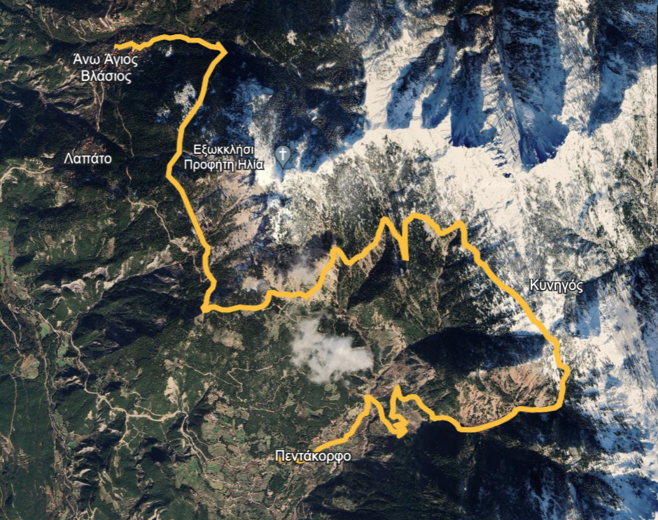

7km

ΑΓΙΟΣ ΒΛΑΣΗΣ

09:30

**Περιγραφή διαδρομής :**

Απόσταση 7 χιλιομέτρων, κυκλική διαδρομή με σημείο εκκίνησης και τερματισμού την Τ.Κ. Αγίου Βλασίου-πλατεία. Αφετηρία πλατεία, κινούμαστε επί της Εθνικής Οδού Αγρινίου-Καρπενησίου για 450 μέτρα προς Αγρίνιο και εν συνεχεία, αριστερά προς Κατασκηνώσεις. Ακολουθούμε τον υφιστάμενο δρόμο και στρίβουμε δεξιά για Τ.Κ. Σταυροχωρίου, οπού συναντάμε χωμάτινο τερέν. Διατηρώντας την ίδια πορεία, φθάνουμε στο 3ο χιλιόμετρο όπου στρίβουμε αριστερά σε μονοπάτι. (σημείο ανεφοδιασμού-ταύτιση με την 1η διαδρομή). Συνεχίζουμε μέχρι την κάθετη σύνδεση με το μονοπάτι του Προφήτη Ηλία και εν συνεχεία, ακολουθούμε το κατηφορικό μονοπάτι, το οποίο διασχίζει την κοινότητα του Αγίου Βλασίου μέχρι την κεντρική πλατεία, επί της Εθνικής Οδού Αγρινίου-Καρπενησίου.

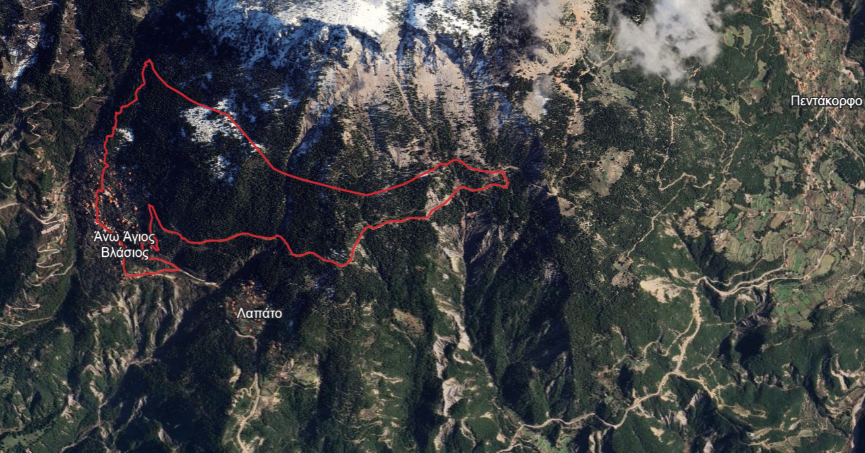

**Είδος αγώνα** : Τρέξιμο ή δυναμικό βάδην, σε ορεινό τοπίο. Επιτρέπεται η χρήση μπατόν και ατομικού εξοπλισμού τροφοδοσίας-υδροδοσίας. Υψομετρική διαφορά 850 μέτρα για την διαδρομή των 13 χιλιομέτρων και 350 μέτρα για την διαδρομή των 7 χιλιομέτρων.

**Ώρα προσέλευσης** : Οι συμμετέχοντες θα πρέπει να βρίσκονται στον χώρο της εκκίνησης το αργότερο 40 λεπτά πριν την έναρξη του αγώνα.

**Σημεία υδροδοσίας** : Ως ορίζονται στην περιγραφή των διαδρομών, όπου θα πλαισιώνονται και με ισοτονικά ποτά, καθώς και στις πηγές που συναντάνε οι αθλητές, με το φυσικό νερό του Παναιτωλικού μας!

**Μεταφορά αθλητών :** Οι αθλητές του αγώνα θα έχουν την δυνατότητα μεταφοράς με λεωφορεία που θα έχει μισθώσει ο Δήμος Αγρινίου, από και προς την πόλη του Αγρινίου, με ώρα αναχώρησης 07:00 και για τους δύο αγώνες. Εν συνεχεία, μετά το τέλος του αγώνα θα ακολουθήσουν ανάλογο αντίστροφο δρομολόγιο.

**Διαμονή αθλητών :** Για τουςαθλητές που θα μετακινηθούν από απόσταση και χρειάζονται κατάλυμα, υπάρχει η δυνατότητα διαμονής σε παραδοσιακούς ξενώνες της περιοχής. Επίσης, οι εσωτερικοί χώροι του Γυμνασίου Αγίου Βλασίου καθώς και του δημοτικού σχολείου Πεντακόρφου, θα διατίθενται για την διαμονή, εφόσον υφίσταται ο απαραίτητος ατομικός εξοπλισμός νυχτερινής διαβίωσης.

**Παραλαβή αθλητικού υλικού :** Η παράδοση των αριθμών συμμετοχής, καθώς και δυνατότητα νέων εγγραφών θα πραγματοποιούνται στις γραμματείες των αγώνων, μέχρι και 30 λεπτά πριν την έναρξη τους.

**Δικαίωμα συμμετοχής :** Στους αγώνες μπορούν να δηλώσουν συμμετοχή, αθλητές και αθλούμενοι από ηλικία 18 ετών και άνω στον αγώνα των 13 km, ενώ στον αγώνα των 7 km όσοι έχουν συμπληρώσει την ηλικία των 15 ετών. Για τους ανήλικους, κατά την εγγραφή να αποστέλλεται υπεύθυνη δήλωση κηδεμόνα για τη συγκατάθεση συμμετοχής στον αγώνα στο email επικοινωνίας ή να προσκομίζεται στην γραμματεία του αγώνα πριν την έναρξη.

**Παροχές προς τους Αθλητές** :

- Δωρεάν μετακίνηση από και προς Αγρίνιο

- Ηλεκτρονική χρονομέτρηση

- Αναμνηστικό τεχνικό μπλουζάκι dry fit

- Μεταγωνιστικό γεύμα

- Τσάντα με τοπικά προϊόντα και έντυπο ενημερωτικό υλικό

- Μετάλλιο αγώνα

**Χρονομέτρηση :** Η χρονομέτρηση θα είναι ηλεκτρονική, με την χρήση chip που θα δοθούν πριν τον αγώνα μαζί με τους αριθμούς συμμετοχής.

**Κόστος εγγραφής** : To κόστος εγγραφής και για τους δύο αγώνες ανέρχεται στα **10 ευρώ** και καταβάλλεται στον παρακάτω λογαριασμό : **ΙΒΑΝ GR6901712640006264163515741**, τράπεζα Πειραιώς στο όνομα **«ΠΕΡΙΒΑΛΛΟΝΤΙΚΟΣ ΣΥΛΛΟΓΟΣ Η ΧΟΥΝΗ»** με τα στοιχεία του καταθέτη και αιτιολογία **«ΑΓΩΝΑΣ ΔΡΟΜΟΥ»**. Το αποδεικτικό πληρωμής να αποστέλλεται στο mail επικοινωνίας του αγώνα.

**Τρόποι εγγραφής** : Οι εγγραφές θα πραγματοποιούνται online στον παρακάτω σύνδεσμο, με καταχώρηση στα Ελληνικά και κεφαλαία, με μέγιστο όριο τους εκατό (100) δρομείς σε κάθε αγώνα: [**https://pedakorfo.gr/panetoliko-mountain-trail-run/**](https://pedakorfo.gr/panetoliko-mountain-trail-run/)

**Ιατρική εξέταση :** Σε κάθε περίπτωση, όλοι οι αγωνιζόμενοι συμμετέχουν με δική τους αποκλειστική ευθύνη. Οι διοργανωτές δεν έχουν καμία ευθύνη για ό,τι συμβεί κατά την διάρκεια του αγώνα σχετικά με θέματα υγείας και οφείλεται σε έλλειψη προληπτικού ιατρικού ελέγχου. Από τους διοργανωτές δε θα ζητηθούν ιατρικές βεβαιώσεις για κανένα αθλητή/τρια, που θα συμμετέχουν στα 13,000 & 7,000 μ., αφού όλοι οι συμμετέχοντες/χουσες αγωνίζονται με δική τους αποκλειστική ευθύνη, ως ορίζεται και στην προκήρυξη του αγώνα.

**Ιατρική κάλυψη** : Ως ορίζεται στην προκήρυξη του αγώνα.

**Βραβεύσεις :** Μετάλλια θα απονεμηθούν σε όλους τους συμμετέχοντες, καθώς και κύπελλα στις τρεις (3) πρώτες γυναίκες και άνδρες και των δυο αγώνων, ως επίσης και δώρα.

**Διοργανωτές-Επικοινωνία :**

**email :** [**panetolikotrailrun@gmail.com**](mailto:panetolikotrailrun@gmail.com)

**Facebook: Panetoliko Mountain Trail Run**

**Instagram: panetoliko_trailrun**

1. **Πολιτιστικός Σύλλογος Αγιοβλασιτών Τριχωνίδας «Ο Άγιος Βλάσιος»**

**Τηλ. 6944621065**

1. **Πολιτιστικός Σύλλογος Πεντακόρφου «Οι Άγιοι Ταξιάρχες»**

**Τηλ. 6975635223**

1. **Περιβαλλοντικός Σύλλογος Χούνης «Η Χούνη»**

**Τηλ. 6942535551**

1. **Πολιτιστικός Σύλλογος Απανταχού Χαραστιωτών**

**«Η Παναγία η Πολυσπορίτισσα» Τηλ. 6974305375**